1.结合for循环，往dept表中插入30条记录。记录的格式如下：

deptno   dname   loc

51    admin1   loc1

52    admin2   loc2

.......

80    admin30   loc30

以此类推。

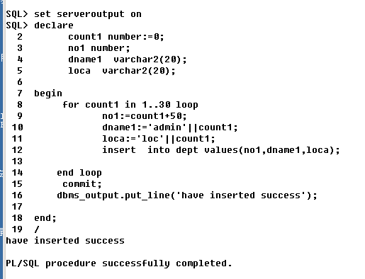

运行结果

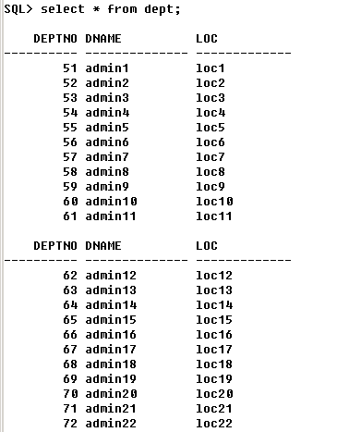

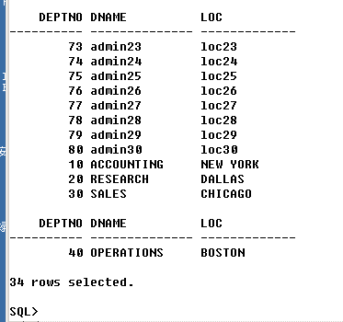

2.结合for循环，往student表中插入10000条记录。

记录的格式如下：

deptno      dname          loc

202100001    wumingshi1     loc1

202100002   wumingshi2      loc2

.......

202110000    wumingshi10000   loc10000

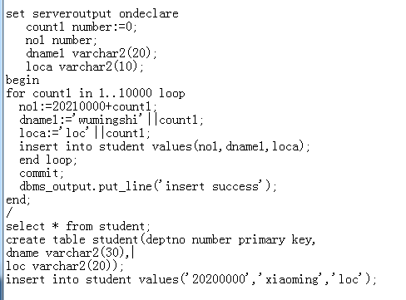

运行结果

